Koventaminen – Labra 4
Ryhmä 14
Helminen Mikko
Hyyrynen Eetu
Kallio Niko
Leppänen Juuso
Martin Mikko
Opiskelutehtävä
7.4.2025
Koventaminen TTC6050-3007, Jarmo Viinikanoja
Tieto- ja viestintätekniikan tutkinto-ohjelma (AMK)
Sisältö
1 Johdanto 3
2 Teoria 3
2.1 Lynis 3
2.2 Docker 3
3 Linux koventaminen 4
4 Wordpress koventaminen 8
5 CERTBOT 11
6 Docker koventaminen 16
6.1 Rootless 17
Lähteet 20
Kuviot
Kuvio 1. Luodaan käyttäjät kaikille ryhmän jäsenille 4
Kuvio 2. Root ei pääse kirjautumaan 4
Kuvio 3. Root-käyttäjällä kirjautuminen estetty ja pubkey 5
Kuvio 4. Salasanaan liittyvät vaatimukset sshd_config 5
Kuvio 5. Asetetaan salasanat luoduille käyttäjille 6
Kuvio 6. Run lynis 7
Kuvio 7. Tarkistetaan löytyyko tiettyjä sovelluksia 7
Kuvio 8. Poistetaan paketteja 8
Kuvio 9. Pakettien poisto onnistui 8
Kuvio 10. Muokataan kontin sisällä WordPressin kansiolle oikeudet 9
Kuvio 11. WordPress päivitetty 10
Kuvio 12. WP pluginien päivittäminen 10
Kuvio 13. Teemojen päivittäminen 11
Kuvio 14. Pluginien automaattiset päivitykset käyttöön 11
Kuvio 15. Epel-release asennus 12
Kuvio 16. Asennetaan CERTBOT paketti 12
Kuvio 17. Annetaan tarvittamat permissionit certbotia varten 12
Kuvio 18. Sudo certbot 13
Kuvio 19. Certificate request onnistui 13
Kuvio 20. Docker-compose.yml lisäykset 14
Kuvio 21. Sertifikaatti toimii 15
Kuvio 22. port 8443 16
Kuvio 23. Docker BADUSER. 16
Kuvio 24. Selinux näkyy oikein Security Oprions alla. 17
Kuvio 25. Permission denied. 17
Kuvio 26. Fuse-overlayfs ja iptables asennus 17
Kuvio 27. Suoritetaan dockerd-rootless 1 18
Kuvio 28. Suoritetaan dockerd-rootless 2 18
Kuvio 29. systemctl --user enable docker 19
Kuvio 30. Varmistetaan rootless 19

Johdanto
Tässä labratyössä perehdyimme Linuxin, WordPressin ja Dockerin koventamiseen. Linuxin kohdalla perehdyttiin Lynix-työkaluun.

Teoria

Lynis
Lynis on avoimen lähdekoodin tarkastustyökalu Unix-käyttöjärjestelmille, kuten Linuxille. Sen avulla voidaan tehdä kattavia ja automaattisia tarkastuksia järjestelmän konfiguraatioihin, tietoturvahaavoittuvuuksiin ja muihin ongelmiin. Työkalu skannaa koko järjestelmän ja tuottaa raportin, joka tarjoaa tietoa konfiguraatiovirheistä, riskeistä ja tietoturvan parhaista käytännöistä. (Lynis: security auditing tool 2023.)
Lynis tarkastaa muun muassa verkkoasetuksia, konfiguraatioita ja mahdollisia virheellisiä asetuksia, joita hyökkääjät voisivat hyödyntää. Käyttäjä voi myös muokata työkalua lisäämällä omia testejä, modifikaatioita ja laajennuksia omien tarpeidensa mukaan. Tämän ansiosta Lynis on erittäin monipuolinen työkalu erilaisiin tietoturva-arviointeihin ja järjestelmän koventamiseen. (Lynis: security auditing tool 2023.)

Docker
Docker on avoin alusta sovellusten kehittämiseen, toimitukseen ja suorittamiseen. Sen avulla sovellukset voidaan erottaa infrastruktuurista, mikä nopeuttaa ohjelmistojen toimitusta. Ottamalla Dockerin käyttöön voit hyödyntää sen menetelmiä toimituksessa, testaamisessa ja käyttöönotossa, mikä vähentää viivettä koodin kirjoittamisen ja sen tuotantoon siirtämisen välillä. (What is Docker? n.d.)
Dockerin avulla sovellukset voidaan paketoida ja suorittaa eristetyssä tilassa, jota kutsutaan kontiksi "container". Konttien turvallisuuden ja eristyksen ansiosta voidaan ylläpitää useita kontteja samanaikaisesti. Kontit ovat kevyitä ja sisältävät kaiken tarvittavan sovelluksen suorittamiseen, joten sinun ei tarvitse huolehtia siitä, mitä on ladattu isäntäjärjestelmään. (What is Docker? n.d.)

Linux koventaminen
Loimme Linuxiin ensin kaikille ryhmän jäsenille omat käyttäjät (ks. kuvio 1). Emme asettaneet vielä salasanoja.
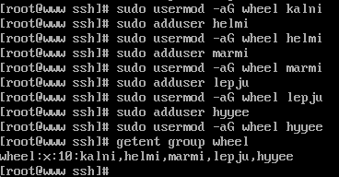
Kuvio 1. Luodaan käyttäjät kaikille ryhmän jäsenille
Muokkasimme sshd_config-tiedostoa. Estimme kirjautumisen root-käyttäjällä (ks. kuvio 2) ja kirjautumiseen tarvitaan public keytä (ks. kuvio 3). Myös tyhjiä salasanoja ei sallita ja salasana tarvitaan kirjautumiseen (ks. kuvio 4).

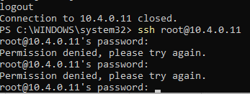
Kuvio 2. Root ei pääse kirjautumaan
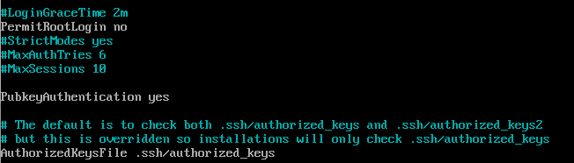
Kuvio 3. Root-käyttäjällä kirjautuminen estetty ja pubkey
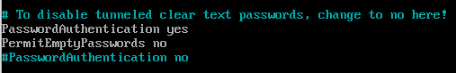
Kuvio 4. Salasanaan liittyvät vaatimukset sshd_config
Kävimme nyt lisäämässä kaikille käyttäjille salasanat (ks. kuvio 5). Käytimme kaikille samaa root66 salasanaa, mikä ei ehkä ollut turvallisin vaihtoehto.
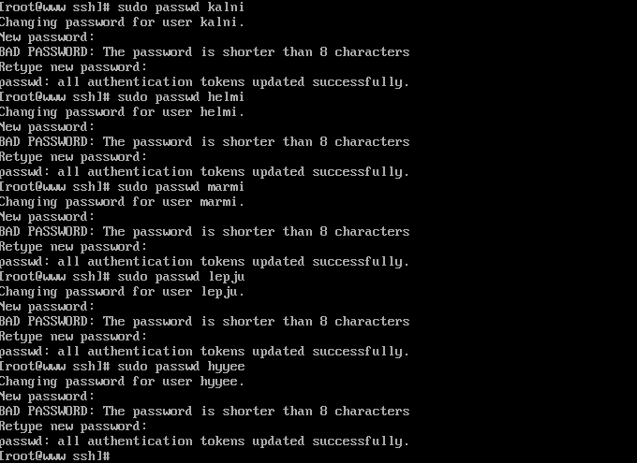
Kuvio 5. Asetetaan salasanat luoduille käyttäjille
Seuraavaksi ajoimme Lynis-työkalun (ks. kuvio 6). Tarkistimme myös, että löytyykö ohjeissa mainittuja paketteja asennettuna koneelta, jotka kannattaisi poistaa (ks. kuvio 7).
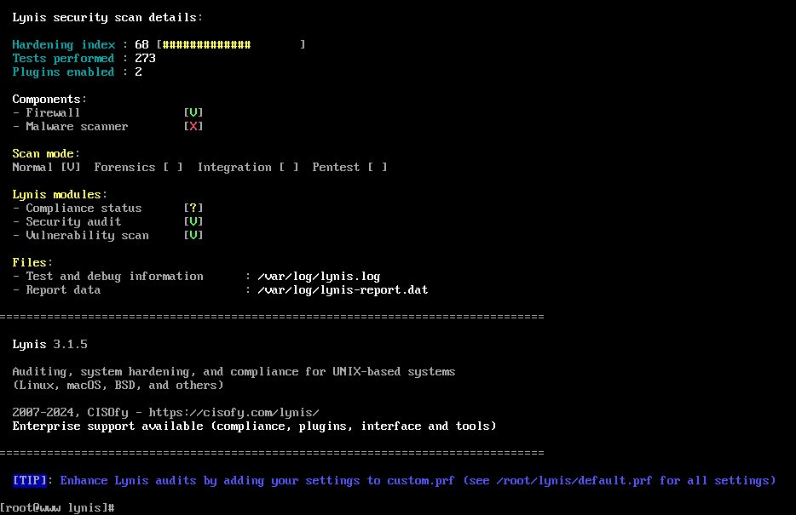
Kuvio 6. Run lynis
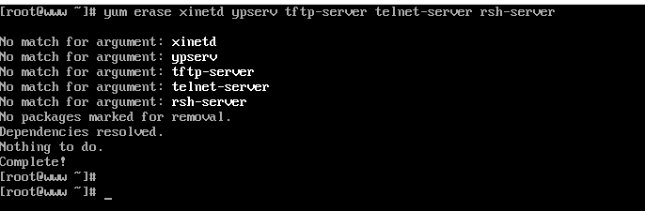
Kuvio 7. Tarkistetaan löytyyko tiettyjä sovelluksia
Löysimme kuitenkin muutamia paketteja, joita ei tarvinnut, joten poistimme ne (ks. kuvio8&9).
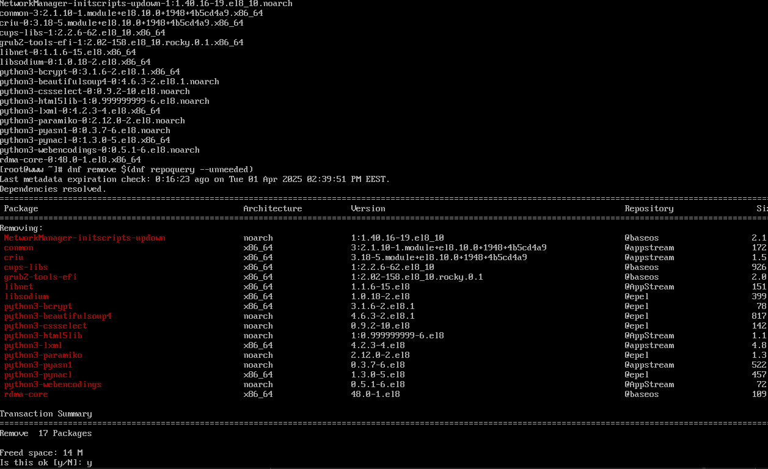
Kuvio 8. Poistetaan paketteja
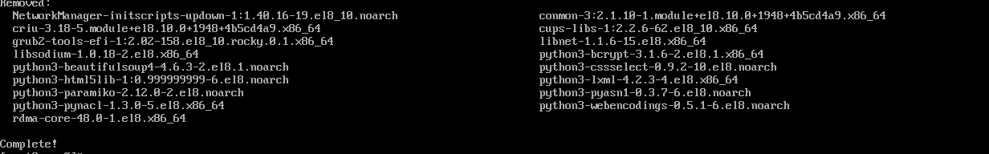
Kuvio 9. Pakettien poisto onnistui

Wordpress koventaminen
Seuraavaksi perehdyimme WordPressin koventamiseen. Emme tehneet WordPressille oikein muuta, kuin päivitimme sen ja plugineita. WordPressiä ei voinut selaimen kautta päivittää aluksi, ennen kuin asetimme WordPressin kansiolle oikeat oikeudet Docker-kontin sisällä (ks. kuvio 10).
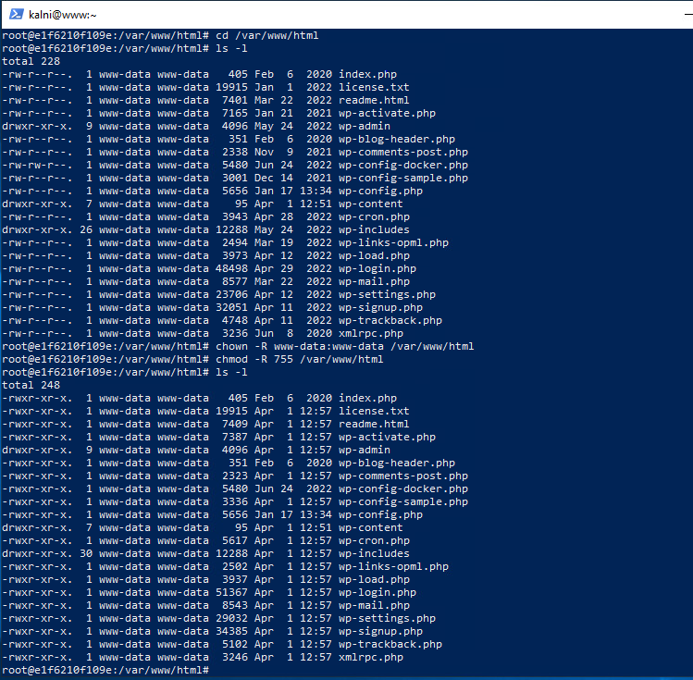
Kuvio 10. Muokataan kontin sisällä WordPressin kansiolle oikeudet
Oikeuksien muokkaamisen jälkeen WordPressin pystyi päivittämään selaimen wp-adminin kautta. Alkuperäinen WP oli versio 6.0 ja päivitimme sen uusimpaan versioon, eli 6.7.2 (ks. kuvio 11). Päivitimme myös asennetut pluginit ja teemat uusimpiin versioihin (ks. kuvio 12&13). Otimme myös pluginien kohdalla automaattiset päivitykset käyttöön (ks. kuvio 14).

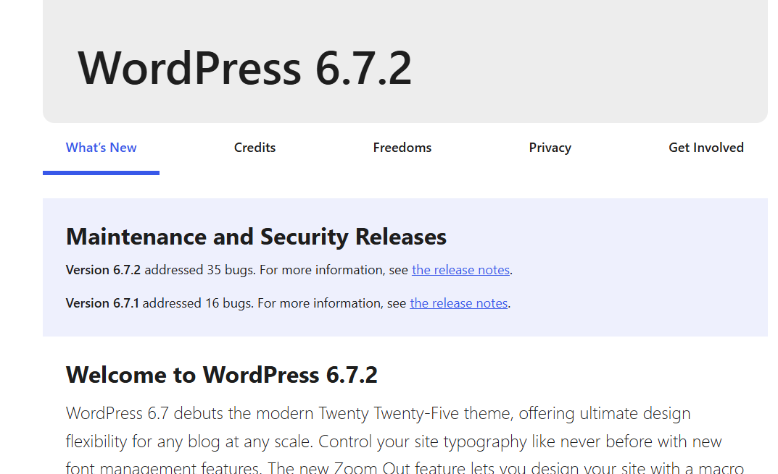
Kuvio 11. WordPress päivitetty
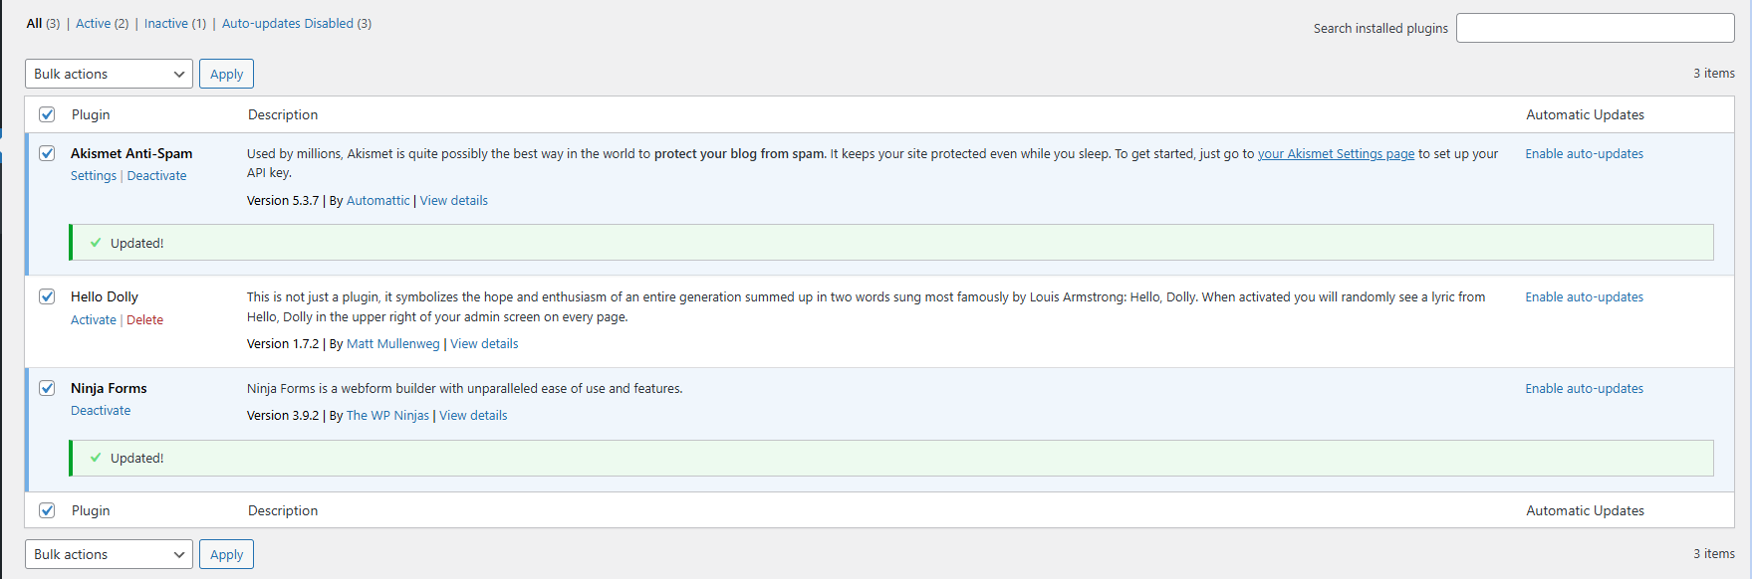
Kuvio 12. WP pluginien päivittäminen
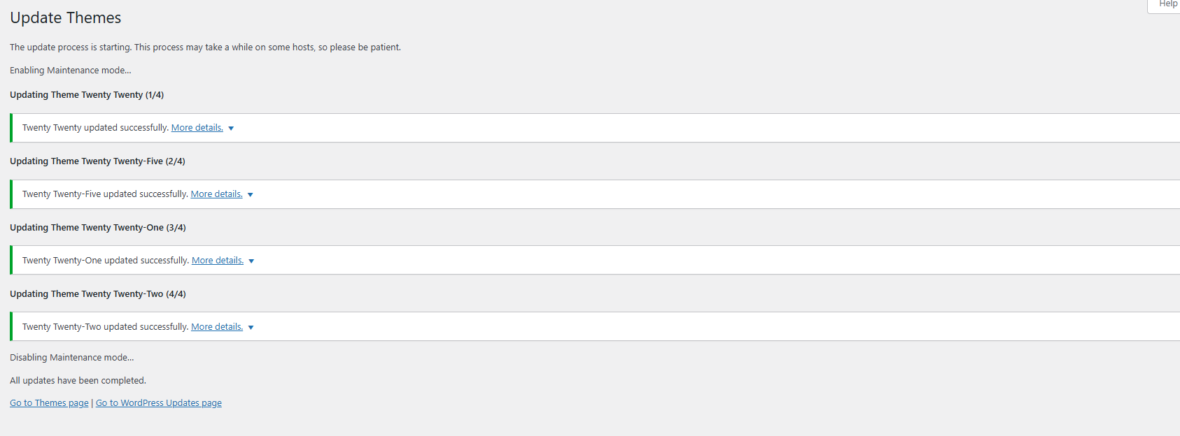
Kuvio 13. Teemojen päivittäminen
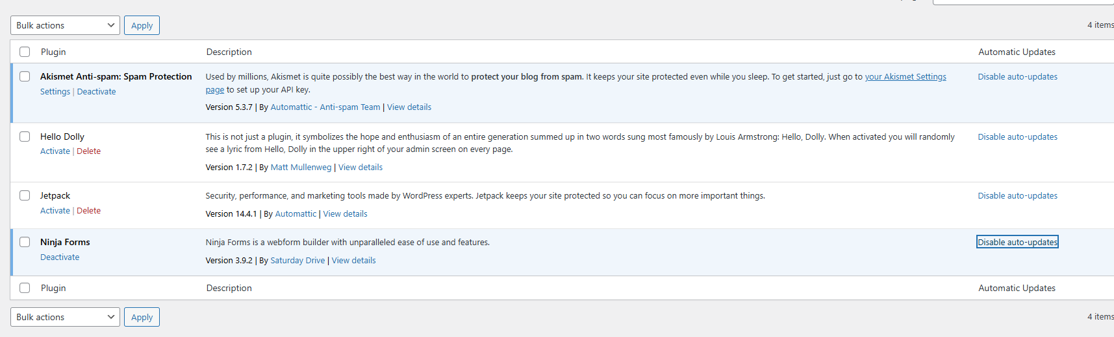
Kuvio 14. Pluginien automaattiset päivitykset käyttöön

CERTBOT
WordPressin jälkeen kokeilimme certbotia. Ensin tarkistimme, oliko epel-release asennettu (ks. kuvio 15). Seuraavana asensimme itse certbotin (ks. kuvio 16).
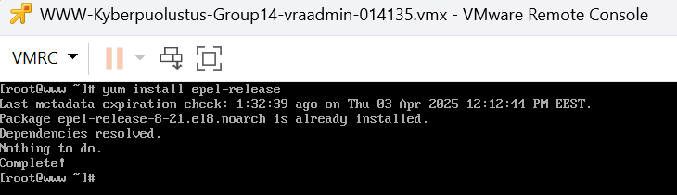
Kuvio 15. Epel-release asennus
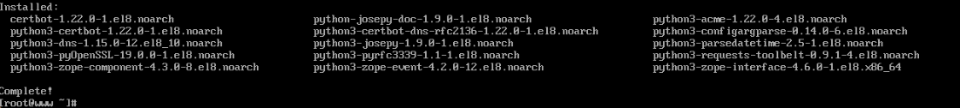
Kuvio 16. Asennetaan CERTBOT paketti
Kun CERTBOT oli asennettu, piti antaa tiettyä oikeuksia /etc/pki kansioon (ks. kuvio 17). Seuraavana piti ajaa certbotiin liittyvä komento, jotta pystyi lähtettämään requestin certtiä varten (ks. kuvio 18). Saimme onnistuneesti certin ryhmälle (ks. kuvio 19).
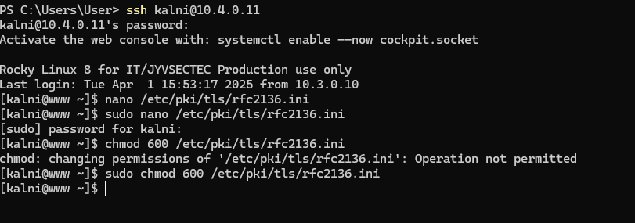
Kuvio 17. Annetaan tarvittamat permissionit certbotia varten
Kuvio 18. Sudo certbot
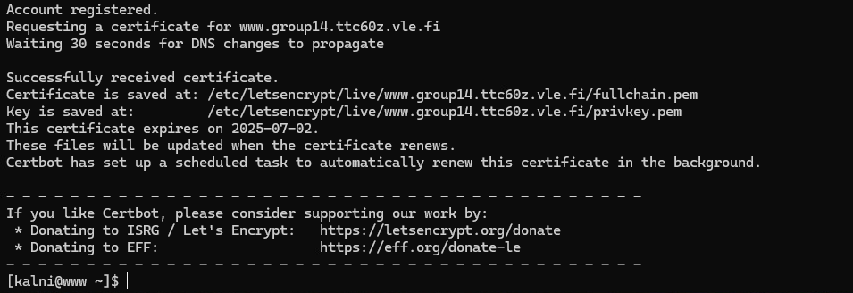
Kuvio 19. Certificate request onnistui
Seuraavana piti muokata docker-compose.yml-tiedostoa, jotta certbotilta pyydetty sertifikaatti saadaan toimimaan kontissa (ks. kuvio 20). Tämän jälkeen rakensimme kontit uusiksi ja menimme selaimella ryhmämme osoitteeseen ja sertifikaatti toimi onnistuneesti (ks. kuvio 21).
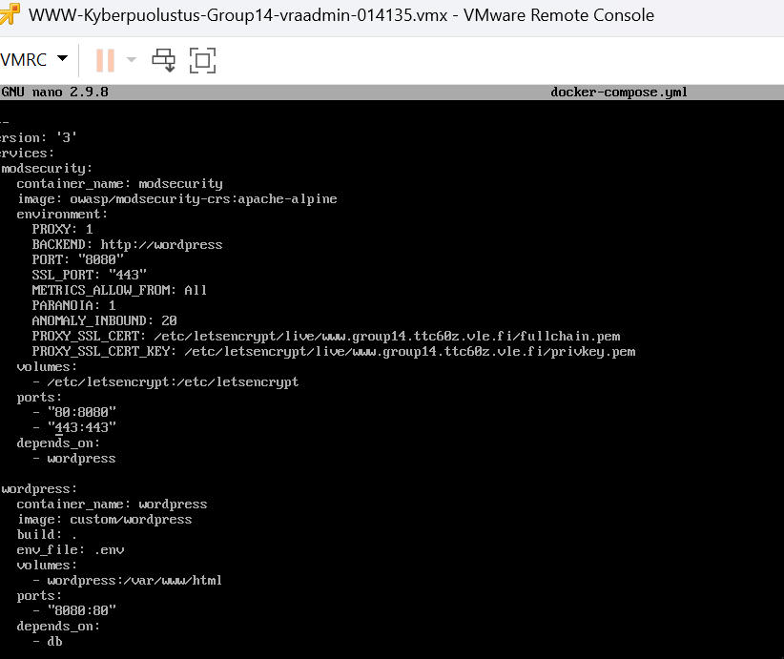
Kuvio 20. Docker-compose.yml lisäykset
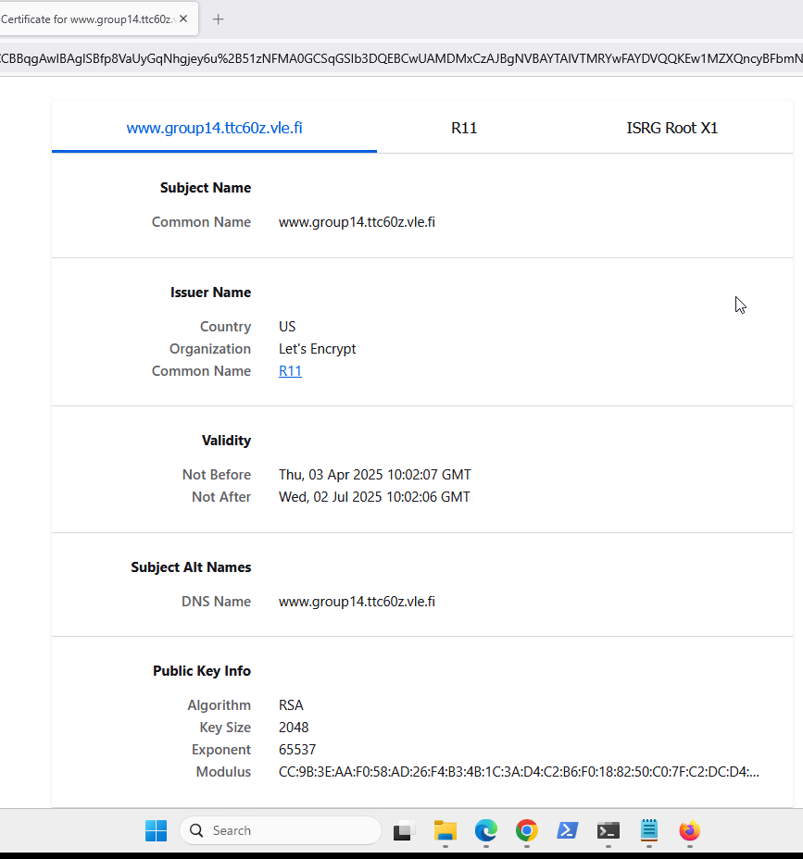
Kuvio 21. Sertifikaatti toimii
Seuraavaksi koitimme laittaa https toimimaan ryhmämme julkisen IP-osoitteen avulla. Emme saaneet sitä kuitenkaan toimimaan, vaikka seurasimme ohjeita. Vaihdoimme takaisin käyttämään 10.4.0.11 osoittetta ja laitoimme kuitenkin WordPressin käyttämään haluttua porttia 8443 (ks. kuvio 22).
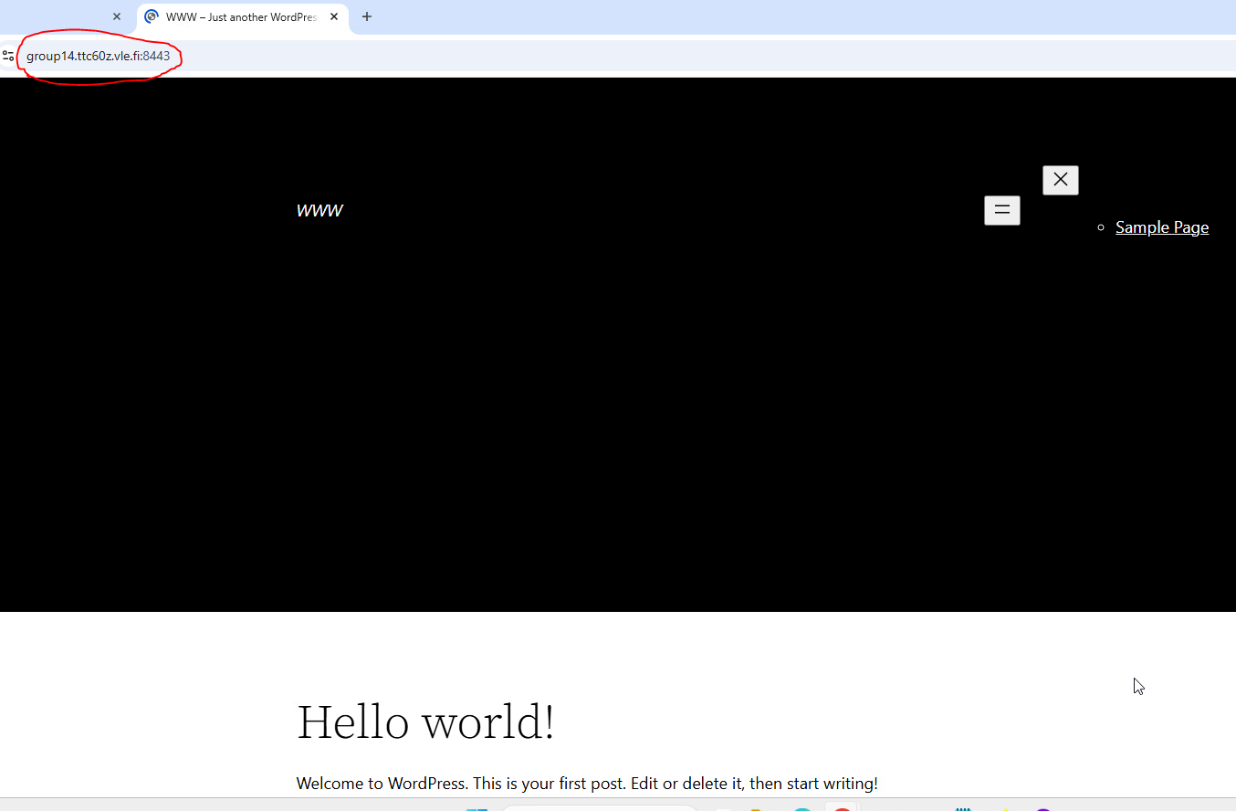
Kuvio 22. port 8443

Docker koventaminen
Viimeisenä kovensimme dockerin. Kokeilimme aluksi ajaa dockerin kontilla /etc/shadow busybox. Sen jälkeen kävimme lisäämässä docker-daemon.json-tiedostoon, että docker käyttää selinuxia. Tarkistimme, oliko selinux käytössä ajamalla docker info -komennon (ks. kuvio 24). Ajoimme aiemman busybox kontin uusiksi ja tällä kertaa se näytti permission denied (ks. kuvio 25).
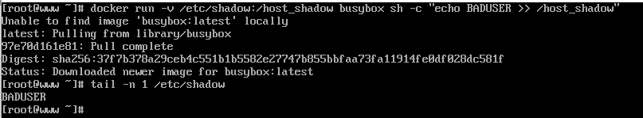
Kuvio 23. Docker BADUSER.
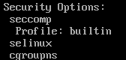
Kuvio 24. Selinux näkyy oikein Security Oprions alla.
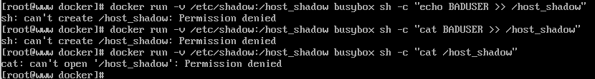
Kuvio 25. Permission denied.

Rootless
Viimeisenä laitoimme dockerin toimimaan rootlessina. Ensin katsoimme oliko fuse-overlayfs ja iptables asennettu (ks. kuvio 25).
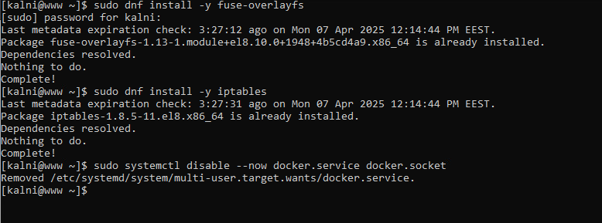
Kuvio 26. Fuse-overlayfs ja iptables asennus
Disabloimme Docker daemonin sudo systemctl disable –now docker.service docker.socket -komennolla. Lisäksi poistimme docker.sockin /var/run/ kansiosta
Seuraavaksi asensimme dockerd-rootless-setuptool.sh (ks. kuvio 27&28).
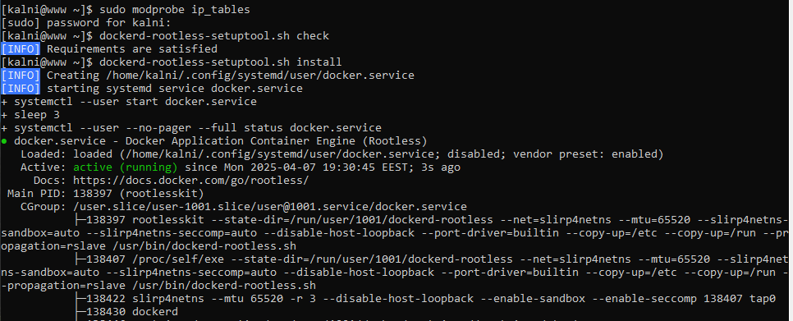
Kuvio 27. Suoritetaan dockerd-rootless 1
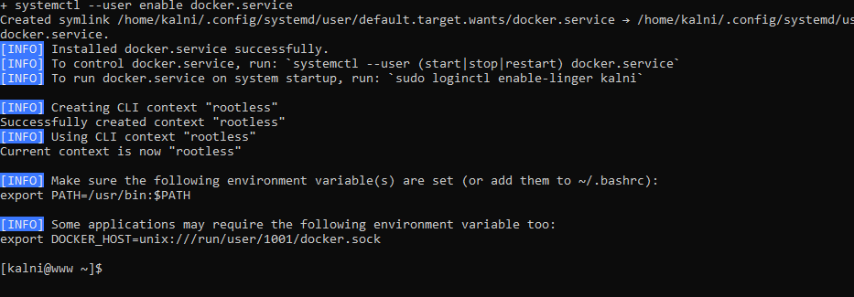
Kuvio 28. Suoritetaan dockerd-rootless 2
Tämän jälkeen laitoimme daemonin toimimaan aina järjestelmän käynnistyessä (ks. kuvio 29).
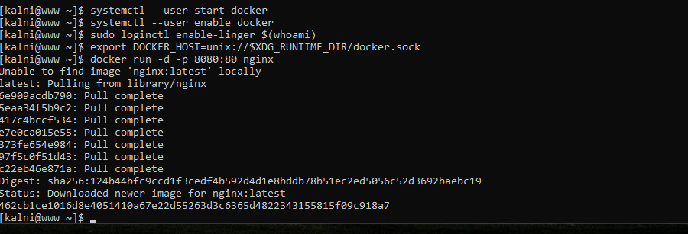
Kuvio 29. systemctl --user enable docker
Ajoimme muutaman komennon ja Docker mielestämme pyörii nyt rootlessina (ks. kuvio 30).
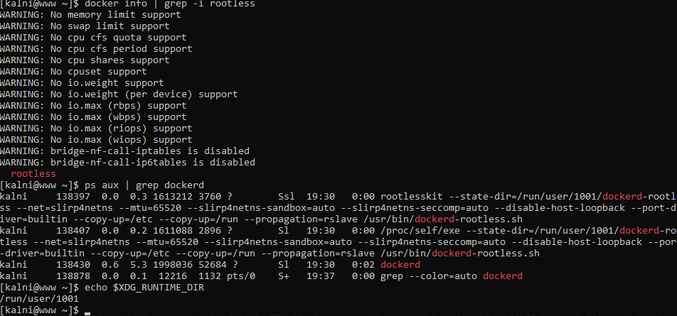
Kuvio 30. Varmistetaan rootless

Lähteet
Lynis: security auditing tool. 2023. Medium artikkeli. Viitattu 3.4.2025. https://medium.com/@careertechnologymiraroad/lynis-security-auditing-tool-cae47108c0c3.
What is Docker? N.d. Docker dokumentaatio. Viitattu 3.4.2025. https://docs.docker.com/get-started/docker-overview/.

